Еще в 1981 году ученые из СССР придумали тест, который позволяет с невероятной точностью определить доминирующее полушарие мозга человека. Разные полушария отвечают за разные действия, мышление и подход к решению задач.
Зная, какое полушарие лучше развито, можно выбрать наиболее подходящую профессию или обьяснить свое странное, казалось бы, поведение в какой-либо ситуации. А родители могут определить навыки и таланты ребенка и в зависимости от этого решить, отдать его в шахматную секцию, например, или на рисование.
AdMe.ru предлагает вам пройти этот тест, а в конце расскажет несколько интересных фактов о вас.

Перед тем как начать, подготовьтесь
Возьмите 2 листа бумаги: на одном вы будете записывать результаты, а второй понадобится вам для выполнения некоторых пунктов. После прохождения каждого задания отмечайте результат, записывая его на бумаге. На весь тест у вас уйдет не более 7 минут.

1. Переплетите пальцы
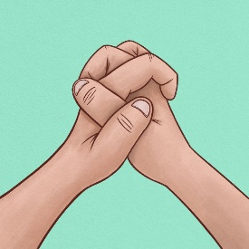
Сложите руки вместе и переплетите пальцы. Большой палец какой руки оказался сверху?
Если левой руки, то поставьте на листе букву «П», если правой руки — букву «Л».
- Тут нет ошибки. Каждое полушарие мозга управляет противоположной стороной тела, поэтому, если доминирует правая рука, то это левое полушарие, и наоборот.

2. Проба Розенбаха
Возьмите в руку карандаш и вытяните его перед глазами, как на картинке. Теперь посмотрите на кончик карандаша и «прицельтесь». Закройте сначала один глаз, затем другой. При закрытии какого глаза изображение смещается сильнее?
Если при закрытии правого глаза изображение смещается сильнее, то поставьте на листе букву «Л», если левого — «П». Если изображение смещается одинаково, то поставьте «ноль».

3. Поза Наполеона
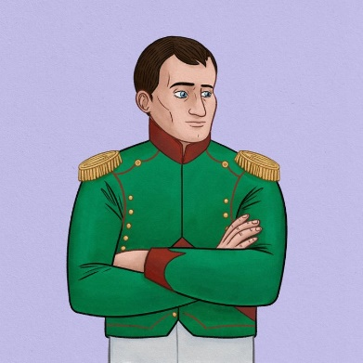
Встаньте и скрестите руки на груди, как на картинке. Кисть какой руки лежит сверху? Если кисть левой руки — ставьте «П», если правой — «Л».

4. Аплодисменты
Похлопайте в ладоши и обратите внимание на то, какая рука при этом оказалась у вас сверху.
Если левая ладонь — ставьте букву «П», если правая — букву «Л».

5. Положите ногу на ногу
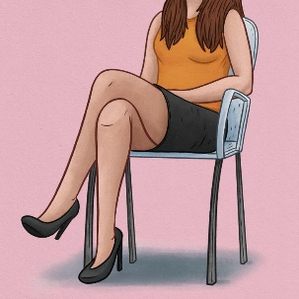
Присядьте, закинув ногу на ногу. Какая нога оказалась сверху? Если правая — поставьте букву «Л», если левая — букву «П».

6. Подмигните
Каким глазом вы подмигнули? Если правым — «Л», левым — «П».
РЕКЛАМА

7. Вращение
Встаньте на ноги и немного повращайтесь вокруг своей оси. В какую сторону вы вращались? Против часовой стрелки — «Л», по часовой — «П».

8. Штрихи
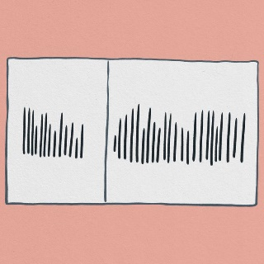
Возьмите второй листок. Теперь каждой рукой, не считая, нарисуйте в ряд несколько вертикальных штрихов. Затем посчитайте штрихи. Какой рукой вы нарисовали больше штрихов?
Если левой рукой нарисовали больше, пишите букву «П», если правой — букву «Л». Если линий одинаковое количество, то пишите «ноль».

9. Окружность
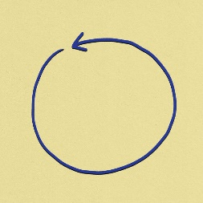
Любой рукой нарисуйте окружность и завершите ее стрелкой. Если линия идет против часовой стрелки — поставьте «Л», по часовой — «П».

Пора вписать ваши данные в формулу. Не пугайтесь, это легко
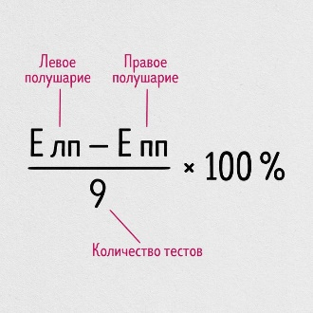
Посчитайте количество букв «Л» и впишите это число в левую верхнюю часть формулы. Посчитайте буквы «П» и впишите число в правую часть формулы.
Затем подсчитайте результат:
Больше 30 % — полное доминирование левого полушария.
От 10 % до 30 % — неполное доминирование левого полушария.
От -10 % до +10 % — неполное доминирование правого полушария.
Больше -10 % — полное доминирование правого полушария.

Немного фактов о вас
- В левом полушарии находится центр речи, поэтому «левополушарные» люди любят поговорить. Но левое полушарие способно понимать только буквальный смысл слов.
- Зато правое полушарие отвечает за интонацию. «Правополушарные» люди говорят мало, но уделяют особое внимание интонации.
- Правое полушарие чувствительно к юмору и понимает метафоры.
- Левое полушарие не воспринимает музыку — за нее отвечает правое.
- Опознание обычных человеческих лиц — функция правого полушария. Поэтому «левополушарные» люди могут не узнать вас на улице.
- «Левополушарные» люди любят углубляться в детали, они скрупулезны.
- Правое полушарие дает нам возможность мечтать и фантазировать. С помощью правого полушария мы можем сочинять различные истории.
- «Правополушарные» сначала «схватывают» образ целиком, а потом выделяют детали.
- «Левополушарные» сначала выделяют детали, а по деталям формируют представление о предмете в целом.
- Правое полушарие хорошо запоминает эмоции, чувства, личный опыт.
- Левое полушарие запоминает логические связи, графики и системы.

